Скоростной привод для гаражных ворот ALUTECH Levigato LG-600F
Защита от перепадов напряжения: 160-270В. Стильная эргономичная подсветка 60 LEDs. Ресурс не менее 30 000 циклов.
Подходит для ворот площадью до 8,4 м². Скоростное открытие ворот. Цепная рейка 3,3 м. в комплекте.
Комплект поставки автоматики: привод, цепная рейка LGR-3300C, монтажный набор, 2 пульта, руководство по монтажу и эксплуатации.
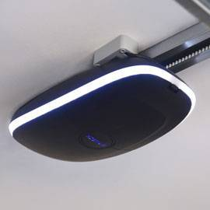

Привод для гаражных ворот ALUTECH Levigato LG-800
Защита от перепадов напряжения: 160-270В. Стильная эргономичная подсветка 60 LEDs. Ресурс не менее 30 000 циклов.
Подходит для ворот площадью до 11,2 м². Цепная рейка 3,3 м. в комплекте.
Комплект поставки автоматики: привод, цепная рейка LGR-3300C, монтажный набор, 2 пульта, руководство по монтажу и эксплуатации.
Дополнительно входит
- приводная цепная рейка
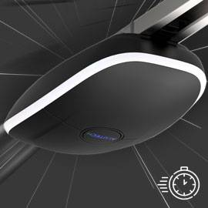

Скоростной привод для гаражных ворот ALUTECH Levigato LG-1000F
Защита от перепадов напряжения: 160-270В. Стильная эргономичная подсветка 60 LEDs. Ресурс не менее 30 000 циклов.
Подходит для ворот площадью до 16,0 м². Цепная рейка 3,3 м. в комплекте.
Комплект поставки автоматики: привод, цепная рейка LGR-3300C, монтажный набор, 2 пульта, руководство по монтажу и эксплуатации.

Привод для гаражных ворот ALUTECH Levigato LG-1200
Защита от перепадов напряжения: 160-270В. Стильная эргономичная подсветка 60 LEDs. Ресурс не менее 30 000 циклов.
Подходит для ворот площадью до 18,6 м². Цепная рейка 3,3 м. в комплекте.
Комплект поставки автоматики: привод, цепная рейка LGR-3300C, монтажный набор, 2 пульта, руководство по монтажу и эксплуатации.

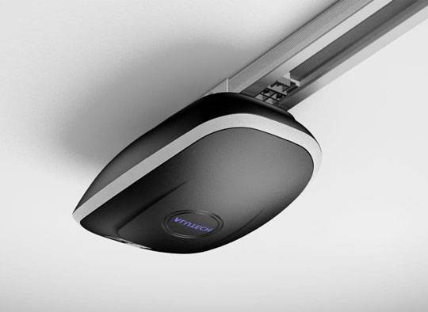

Привод для гаражных ворот ALUTECH Levigato LG-500
Защита от перепадов напряжения: 160-270В. Стильная эргономичная подсветка 60 LEDs. Ресурс не менее 30 000 циклов.
Подходит для ворот площадью до 8,4 м². Цепная рейка 3,3 м. в комплекте.
Комплект поставки автоматики: привод, цепная рейка LGR-3300C, монтажный набор, 2 пульта, руководство по монтажу и эксплуатации.
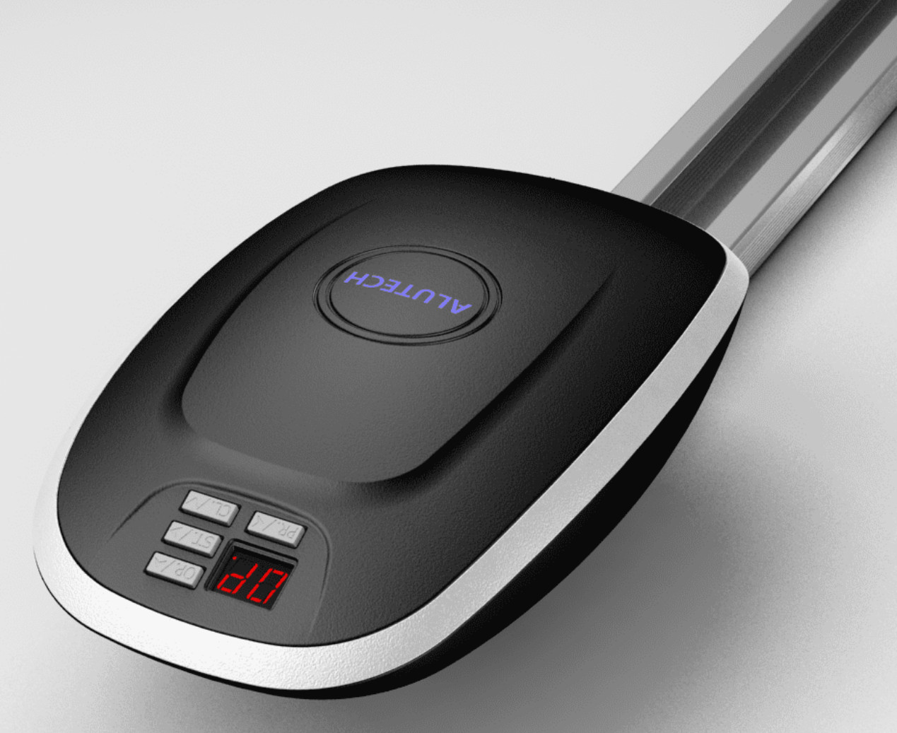

Фотоэлементы LM-L
Малые габариты, релейный выход с нормально-закрытым и нормально-открытым контактами (NC/NO), визуализация работы с помощью светодиода, стильный (современный дизайн).
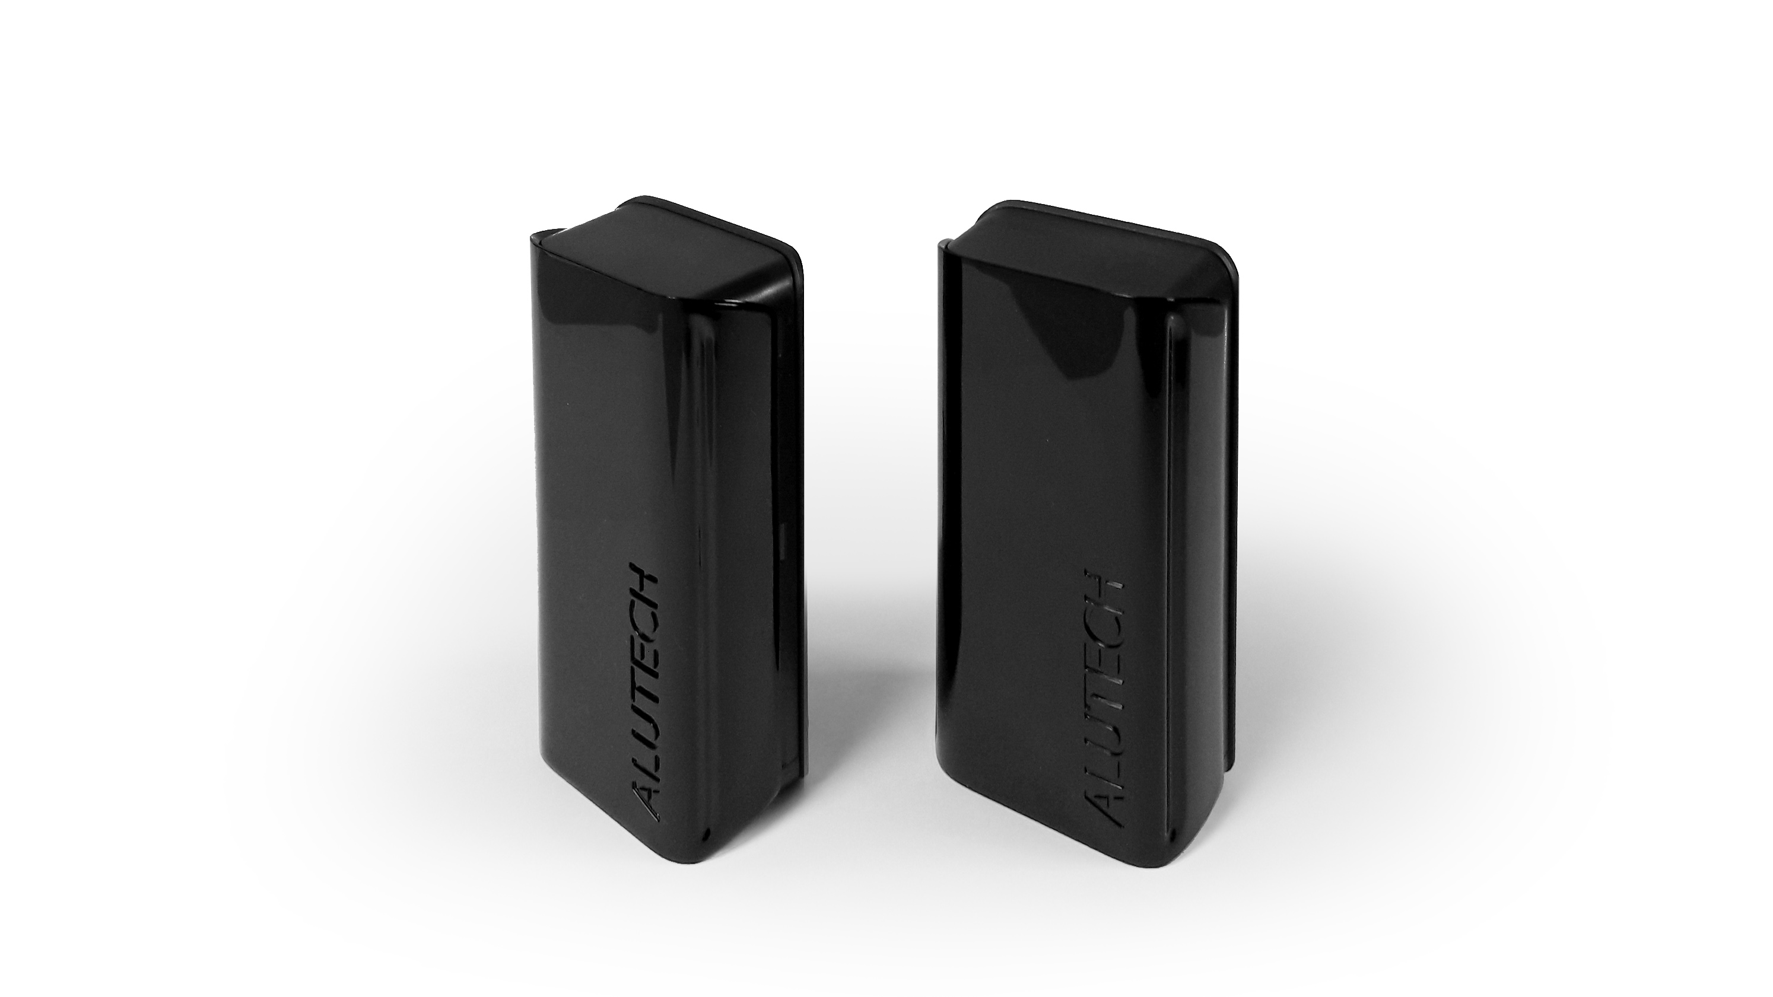

Управление воротами с помощью приложения, СМС-команд или телефонного звонка. Память до 3000 телефонных номеров. Совместим со всеми устройствами ALUTECH.

Комплект поставки автоматики: GSM-модуль, разъем для подключения, кабель micro-USB, антенна в сборе с кабелем 3 м, инструкция.
Сигнальная лампа SL-U
Широкий диапазон питающего напряжения, режим работы с миганием или без мигания, встроенная антенна, монтаж на горизонтальную или вертикальную поверхность.
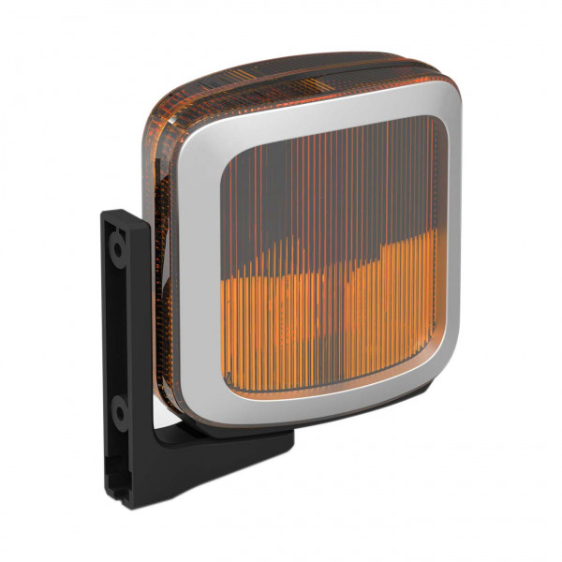

ПультДУ AT-4N
До 4 управляемых устройств, рабочая частота 433.92МГц, степень защиты корпуса — IP54
